En Valle de Guadalupe, Jalisco, siendo las once horas con quince minutos del día diecinueve del mes de agosto del año dos mil diez, reunidos en la planta alta de Palacio Municipal, los integrantes del Ayuntamiento, C. GABRIEL CORONADO CASILLAS, Presidente Municipal; L.A. RAÚL RENTERÍA TORRES, Síndico; C. CARLOS GONZÁLEZ VALLEJO, C. MANUEL CORONADO IBARRA, T.C.P. OLGA DEL CARMEN ANAYA GÓMEZ, C. FRANCISCA GUTIÉRREZ GONZÁLEZ, C. HILDA RAMÍREZ GUTIÉRREZ, C. RAFAEL MEDINA PÉREZ, PROF. JOSÉ CARMEN PÉREZ BARBA, C. LISANDRA RUÍZ TORRES, C. ALBERTO BARBA GÓMEZ, Regidores: a efecto de realizar Sesión Ordinaria y existiendo Quórum legal correspondiente, el Presidente Municipal declara abierta la Sesión bajo el siguiente:---
Acta No. 17
Sesión Ordinaria
19 de Agosto
de 2010

O R D E N D E L D Í A

1.- Lista de Asistencia y Determinación ----de Quórum Legal.
2.- Lectura y firma del acta # 16 correspondiente a la sesión de la reunión anterior.
3.- Aprobación de las Tablas de Valores de Catastro Municipal para el ejercicio 2011, (documento anexo).
4.- Punto de Acuerdo para la ubicación y construcción de la base para Pebetero para los Festejos del Centenario-Bicentenario.
5.- Aprobación de Reglamento de Turismo.
6.- Votación para nombramiento Honorífico del Cronista Municipal.
7.- Solicitud de recursos para eventos organizados por Dif Municipal.
8.- Análisis y en su caso aprobación de la Iniciativa de Ley de Ingresos 2011, (documento anexo).
9.-Aprobación del plan parcial del desarrollo del Fraccionamiento Barba.
10.- Punto de Acuerdo para enviar oficio donde se solicita se cumpla el convenio firmado con relación al uso del embalse el Salto.
11.- Solicitud de subdivisiones.
12.- Entrega del Proyecto de Manual de Operación del Ayuntamiento.

1.1.- Se toma lista de los integrantes del H. Ayuntamiento, registrándose 10 asistencias, 1 ausencia del Regidor C. Rafael Medina Pérez, con lo cual existe Quórum Legal para llevar acabo la Sesión.

2.1.- Se da lectura al acta # 16 correspondiente a la Sesión Ordinaria del día 28 de Julio del año en curso, quedando aprobada por unanimidad y en su forma original.

3.1.- En uso de la palabra se presenta ante este Órgano de Gobierno Municipal la C. Delia Ponce Barrón, Encargada de la Dirección de Catastro Municipal para solicitar que se apruebe la formulación de acuerdos tomados por el Consejo Técnico Municipal de Catastro o Iniciativa de Tablas de Valores Unitarios de Suelo y Construcción de Predios Rústicos y Urbanos del Municipio de Valle de Guadalupe, Jalisco; misma que fue avalada y aprobada por unanimidad de los integrantes de éste Cuerpo Edilicio, para su futura publicación en medios propios de este Ayuntamiento, en estrados de esta Presidencia y el Diario Oficial.

Quedando como a continuación se describe:

______________________SIN TEXTO_____________________

______________________SIN TEXTO_____________________

______________________SIN TEXTO_____________________

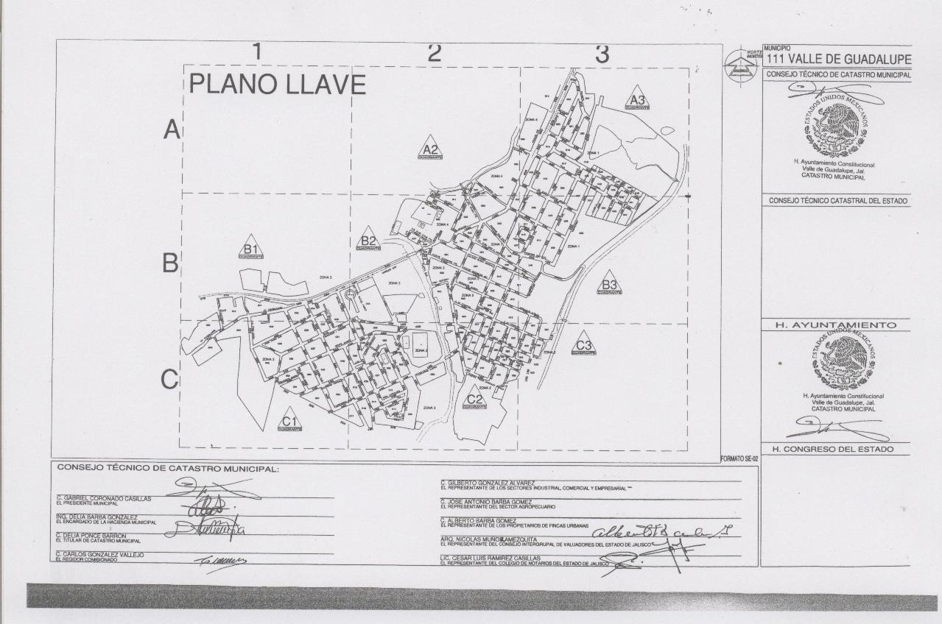

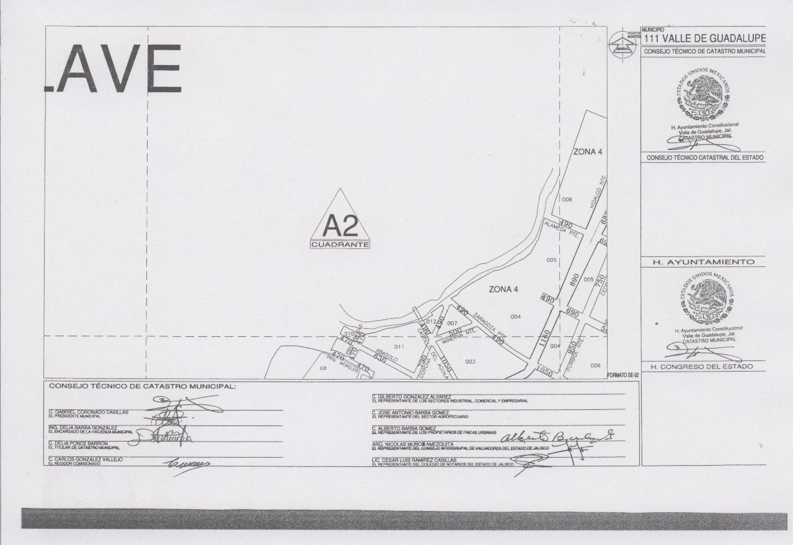

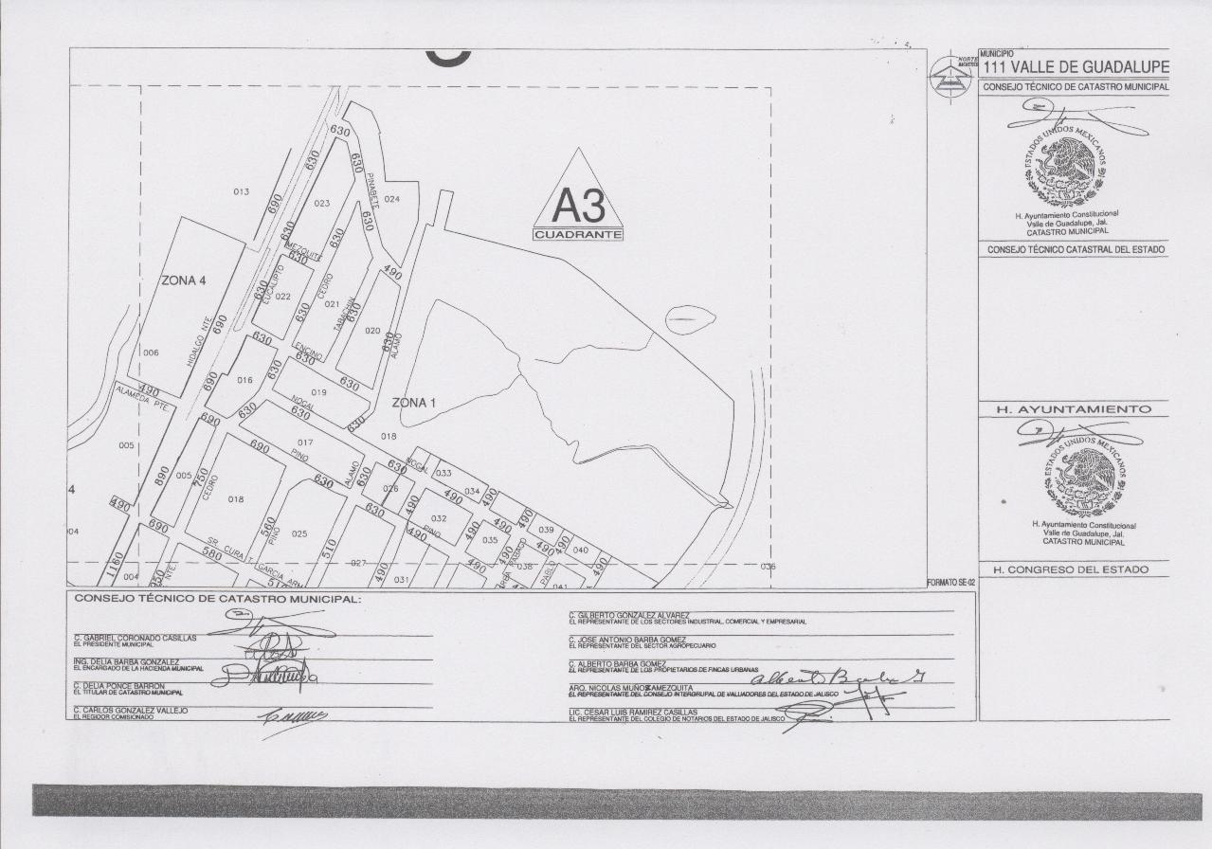

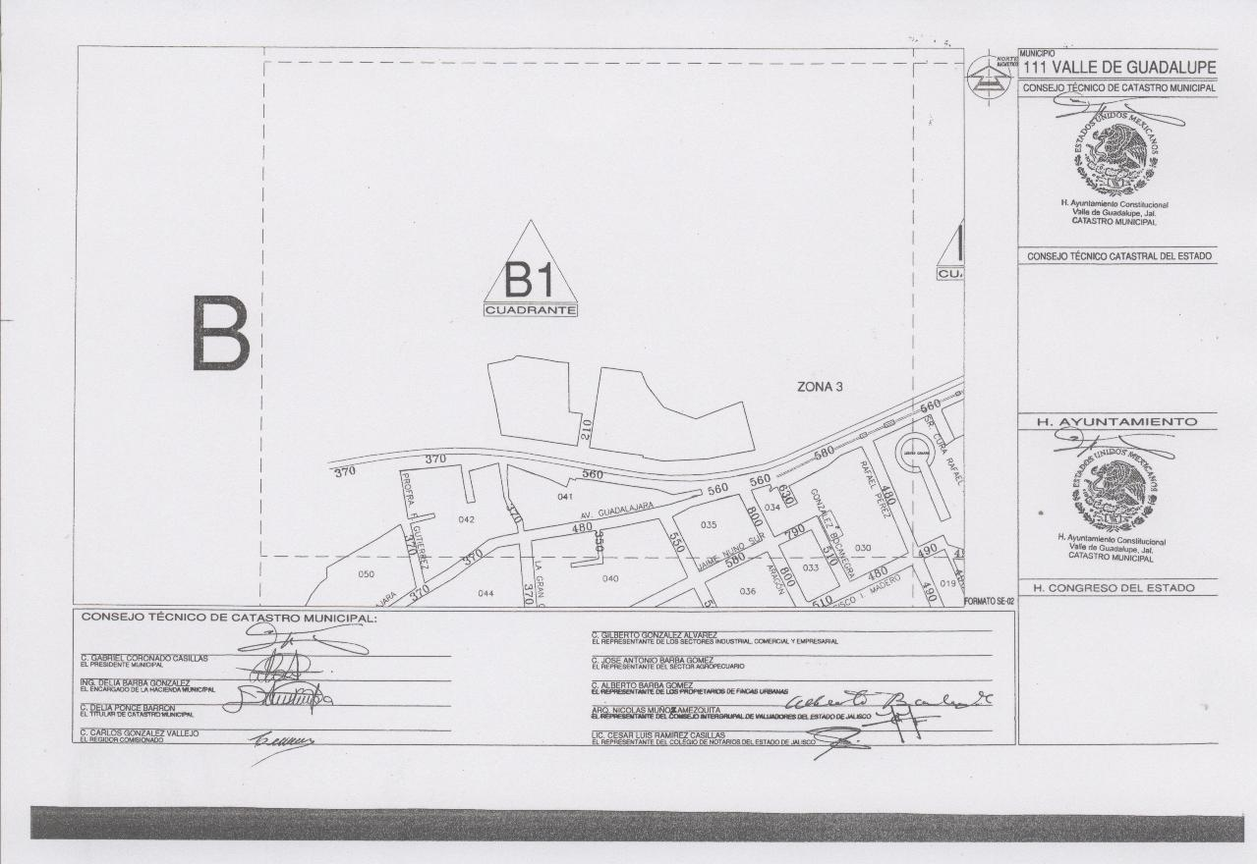
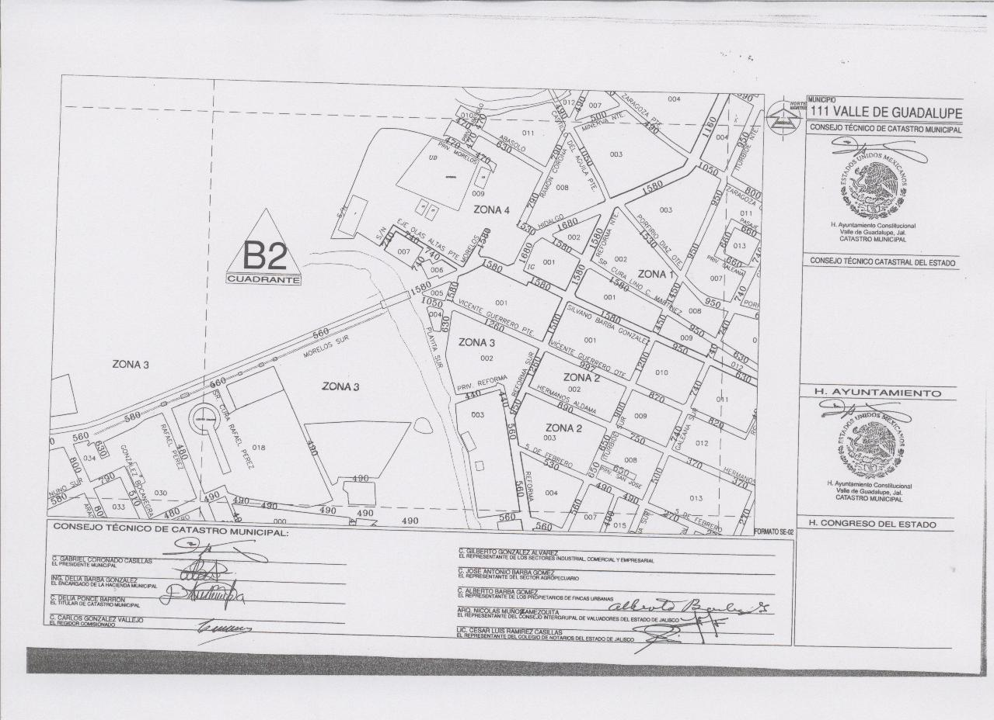

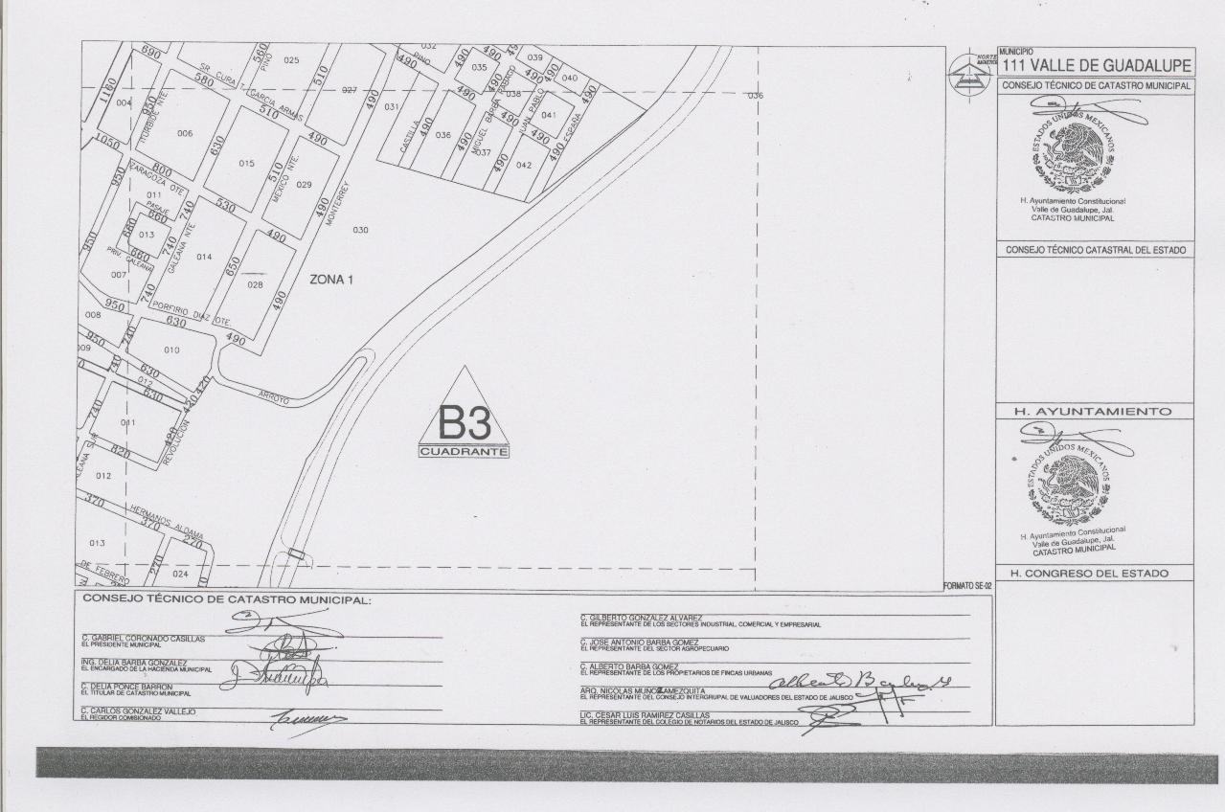
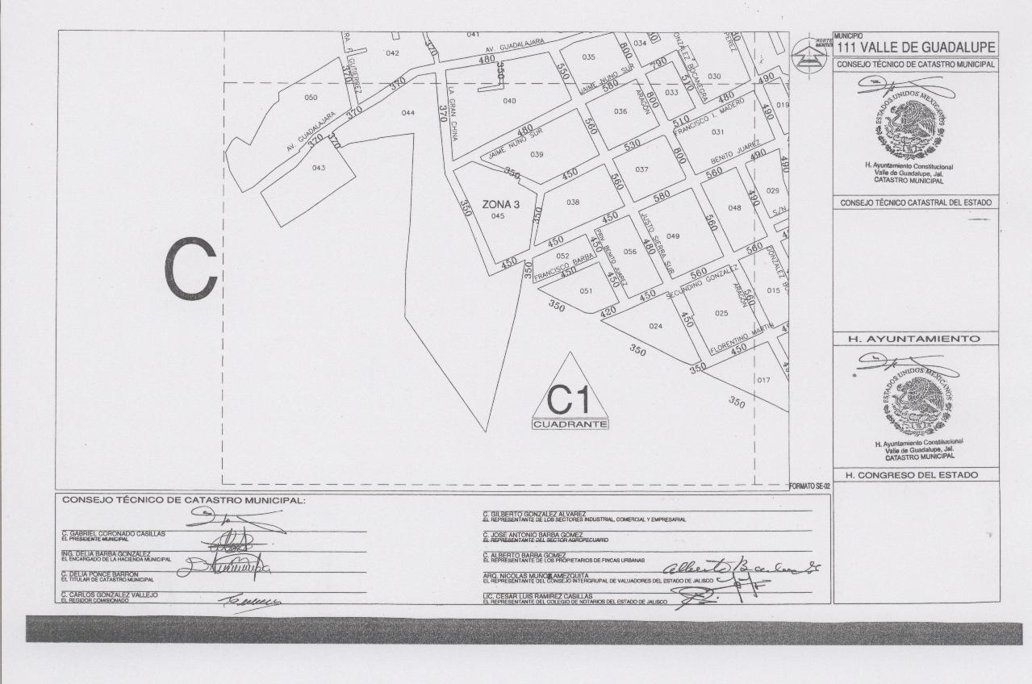

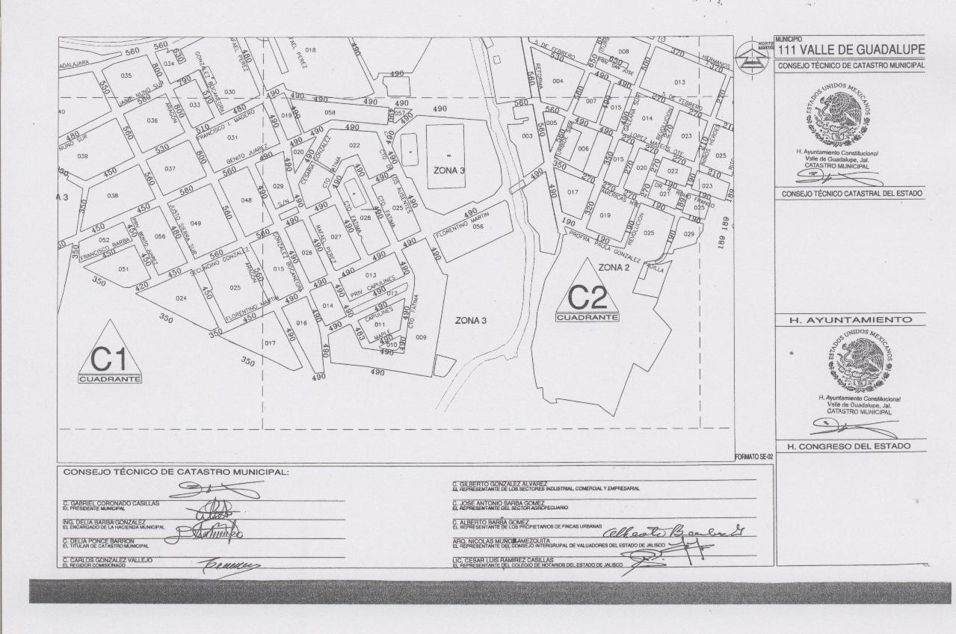
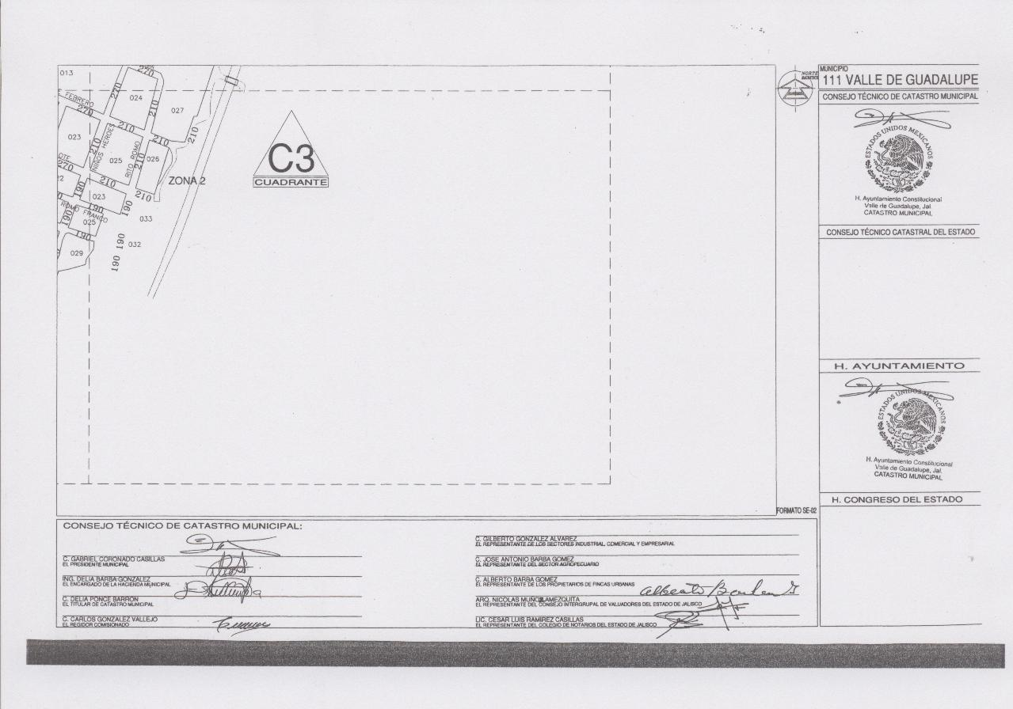

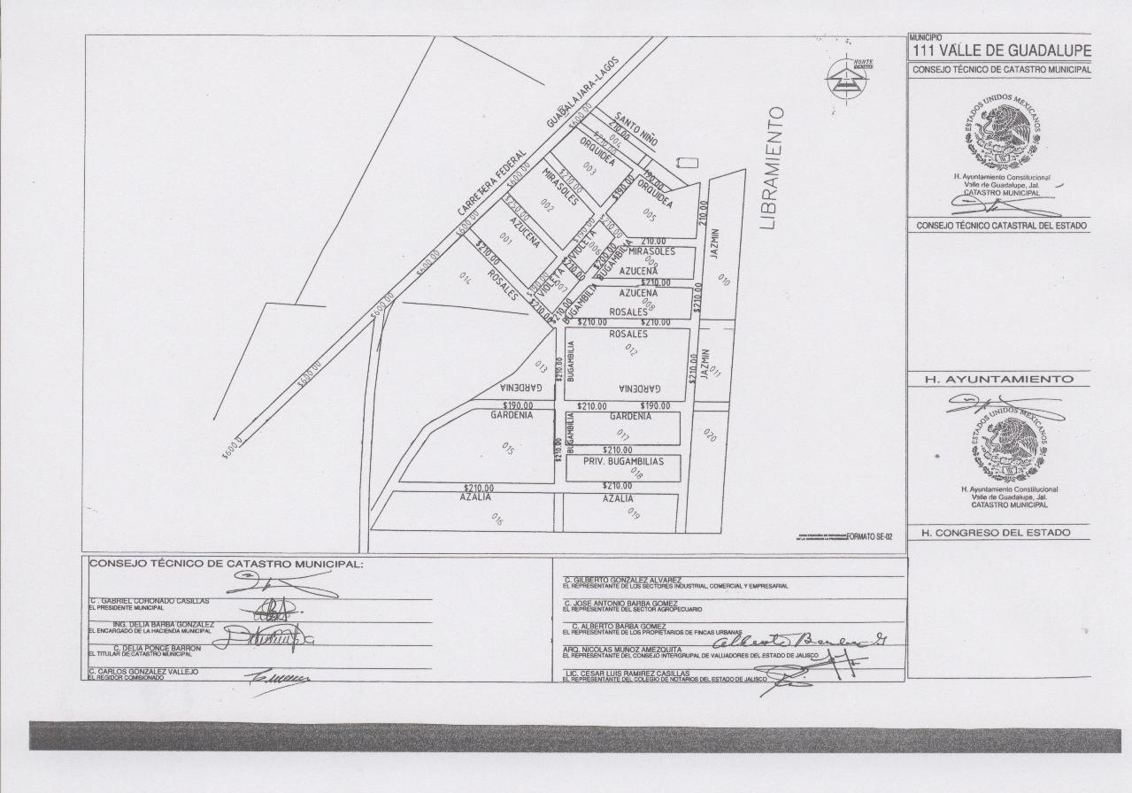
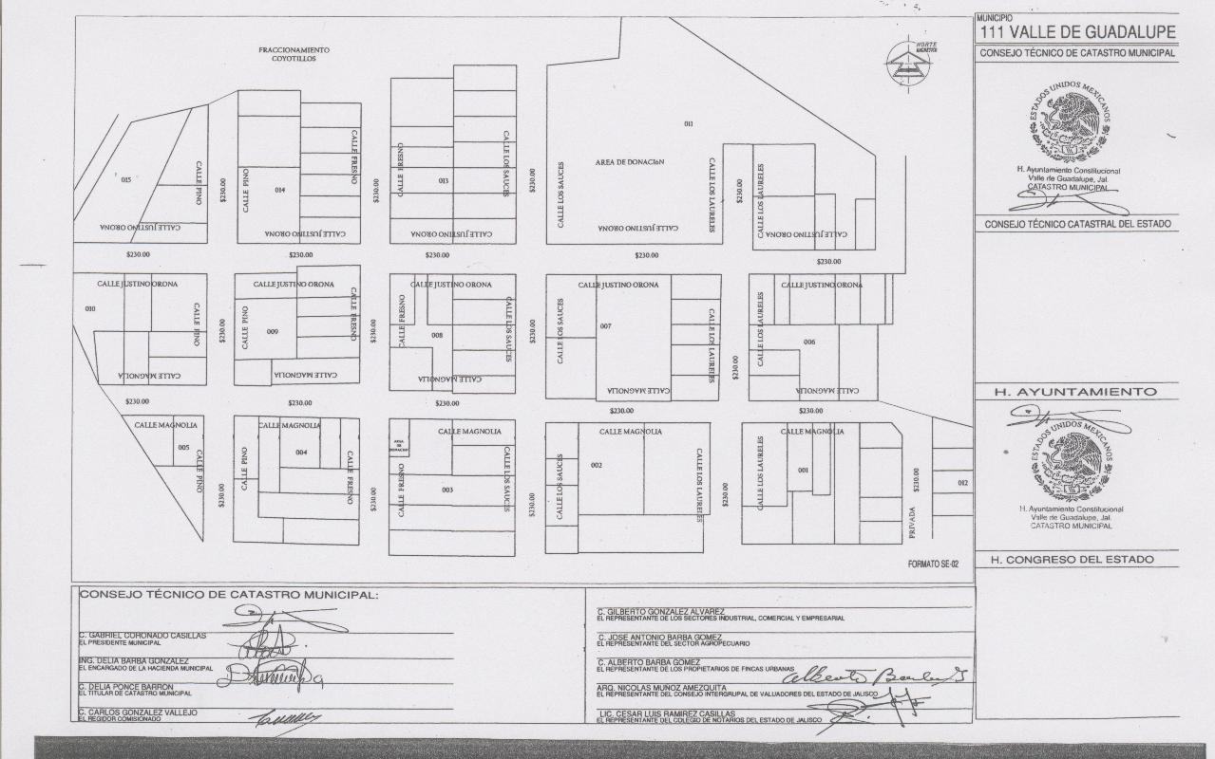

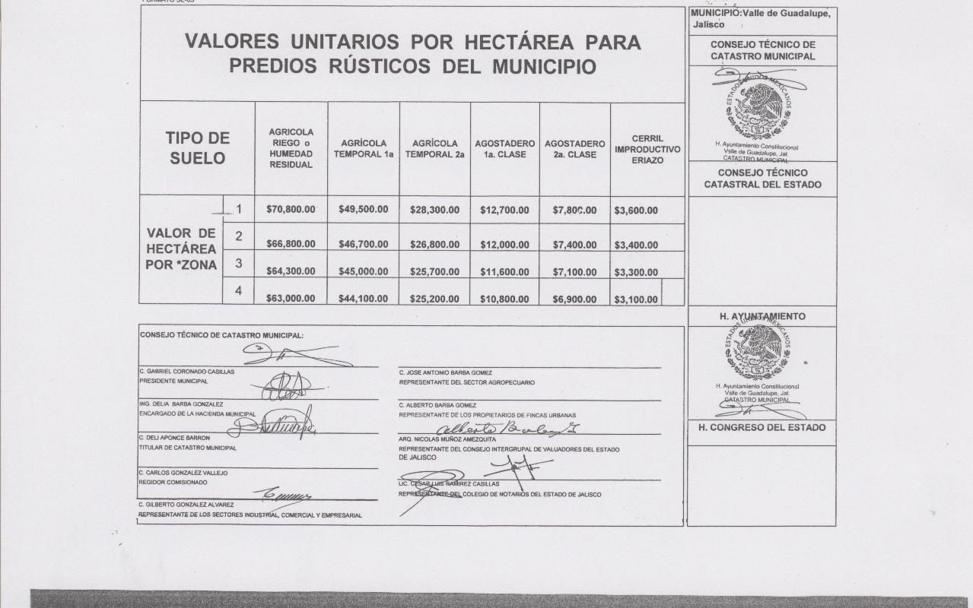

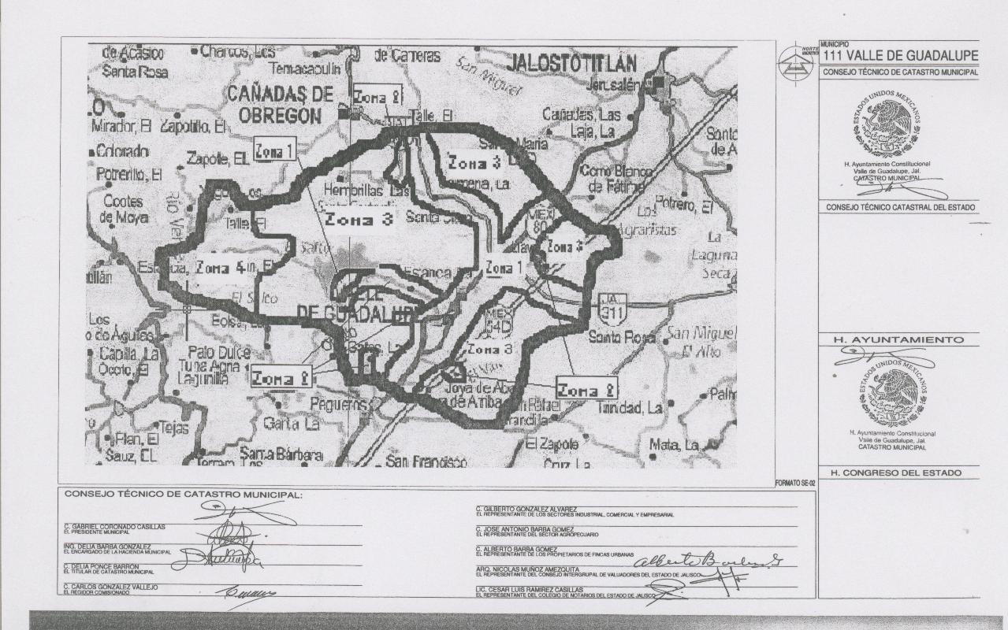
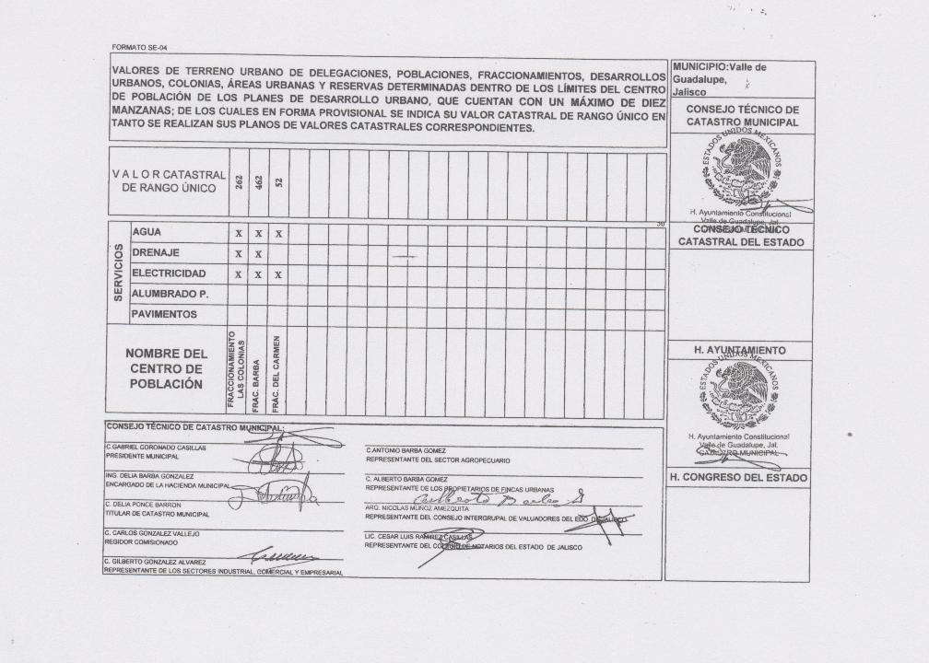

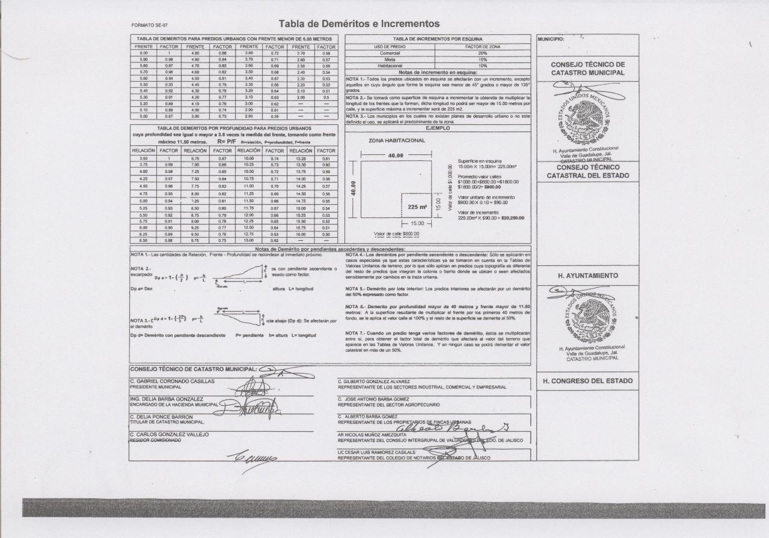
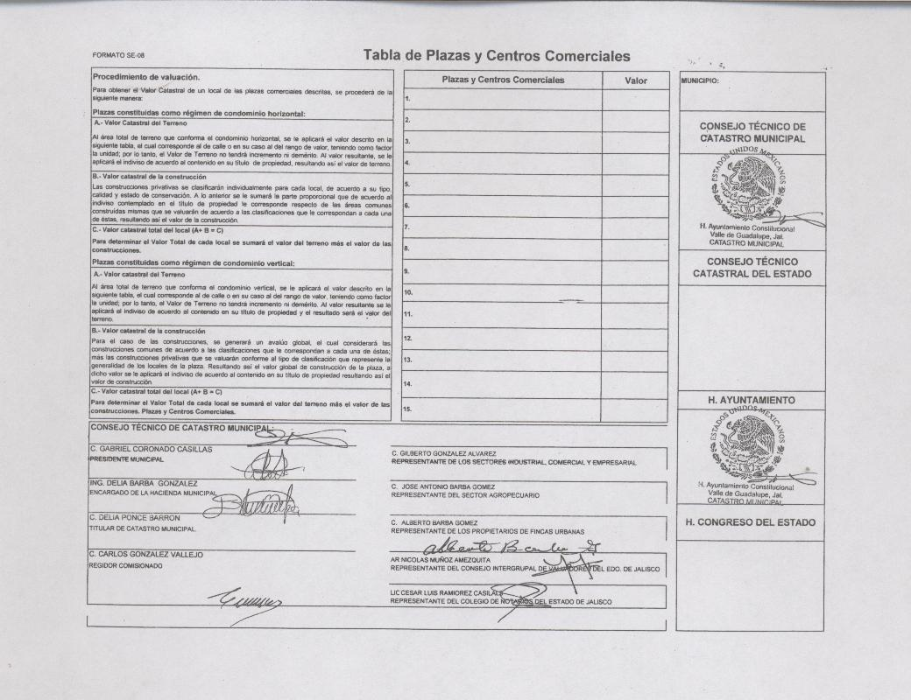

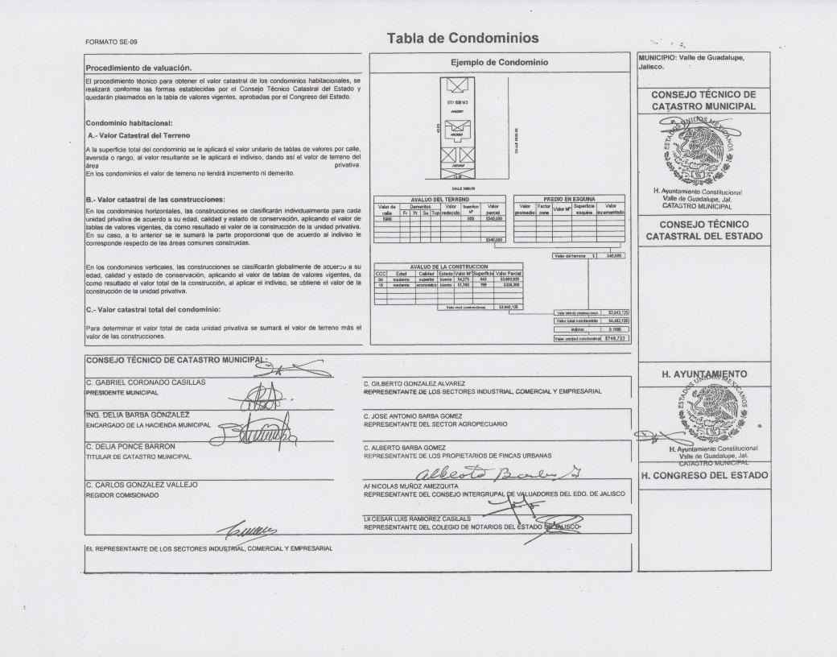
4.1.- El LA. Raúl Rentería Torres, Síndico toma la palabra para informar la elaboración de la base del pebetero con las siguientes especificaciones: toma de agua y eléctrica, la construcción de una losa para anclaje de pebetero a base de concreto de F´c=250 kg/cm2 con malla electro soldada de 6x6,6/6, con dimensiones de 2.00m x 2.00m con un espesor de 15cm.

Dicho pebetero se colocaría en la plaza cívica Lic. Silvano Barba González, con el compromiso para realizar las acciones necesarias para el mantenimiento, conservación y restauración, se somete a votación quedando aprobado con 9 votos a favor y 1 Abstención.

5.1.- Se aprueba por unanimidad el Reglamento de Turismo que se entrego en la Sesión Anterior, como se describe a continuación:

REGLAMENTO MUNICIPAL DE TURISMO
DE VALLE DE GUADALUPE, JALISCO

CAPITULO I
DISPOSICIONES GENERALES

ARTÍCULO I.- El presente Reglamento es de interés público y observancia general en el municipio de Valle de Guadalupe correspondiendo su aplicación el presidente municipal a través de la regiduría y/o dirección de turismo.

ARTÍCULO 2.- Este reglamento tiene por objeto:
- Programar la actividad turística;
- Elevar el nivel de vida económico, social y cultural de los habitantes de este municipio.
- Generar proyectos y programas para la conservación, mejoramiento, protección y aprovechamiento de los recursos y atractivos turísticos del municipio.
- Orientar de manera actualizada a los turistas, cualquiera que sea su procedencia;
- Apoyar el mejoramiento de la calidad de los servicios turísticos, con capacitación e información;
- Fomentar la inversión de capitales nacionales y extranjeros, a través del manejo de una cartera de proyectos viables que contemplen el crecimiento de la oferta turística existente;
- Propiciar los mecanismos para que a través de la regiduría y/o dirección de turismo, estimule la participación del sector privado y social en el cumplimiento de los objetivos de este reglamento;
- Orientar, proteger y auxiliar a los turistas nacionales y extranjeros

ARTÍCULO 3.- Para los efectos del presente Reglamento se entenderá por:
- Ayuntamiento: El Honorable Ayuntamiento Constitucional de Valle de Guadalupe.
- Dirección: La Dirección de Turismo Municipal de Valle de Guadalupe;
- Guía de Turista: Las persona físicas que proporcionan al turista nacional o extranjero, orientación e información profesional sobre el patrimonio turístico, cultural y de atractivos relacionados con el turismo, así como servicios de asistencia;
- Prestador de servicios turísticos: La persona física o moral que habitualmente proporcione, intermedie o contrate con el turista, la prestación de las servicios a que se refiere este reglamento;
- Turista: La persona que viaja desplazándose temporalmente fuera de sus lugar de residencia habitual y que utilice algunos de los servicios turísticos a que se refiere este reglamento;
- Turismo: Conjunto de acciones que realizan las personas durante sus viajes y estancias fuera de su lugar habitual de residencia;
- Sector Turístico: Conjunto de organizaciones publicas, privadas y sociales cuya actividad principal esta enfocada al turismo o al turista. incluye la dirección, las empresas u órganos de carácter intermedio de los prestadores de servicios turísticos y en general, cualquier institución organizada de la sociedad civil;
- Oferta Turística: Conjunto de atractivos culturales, naturales, históricos y monumentales; productos y servicios turísticos; zonas y sitios turísticos; así como los accesos al municipio que se ponen a disposición del turista;
- Zona de Desarrollo Turístico: área, lugar o región del municipio que se considera prioritaria para el desarrollo de servicios turísticos, delimitada en una zona geográfica.

ARTÍCULO 4: Serán considerados como servicios turísticos, los prestados a través de:
- Hoteles, moteles, albergues y demás establecimientos de hospedaje, así como campamentos y paradores de casas rodantes que presten servicios al turista;
- Agencias, Sub-Agencias y Operadoras de viaje;
- Guía de Turistas, de acuerdo con la clasificación establecida en el artículo 44 fracciones I, II y III del Reglamento de la Ley Federal de Turismo;
- Restaurantes, cafeterías, bares, centros nocturnos y similares que se encuentre ubicados en hoteles, balnearios, moteles, albergues, campamentos, paradores de casas rodantes a que se refiere la fracción I de este articulo, en terminales de autobuses, museo, zonas arqueológicas y lugares históricos que presten servicio al turista;
- Centros de enseñanza de cultura y ciencia que presten atención al turista; Organizaciones de congresos, convenciones, ferias, exposiciones y reuniones de grupos de trabajo o capacitación, que generen flujos de turismo;
- Arrendadores de bicicleta, motocicleta, automóviles, autobuses y vehículos diversos destinados a la realización de las actividades turísticas; así como animales de carga para la transportación
- Operadores de convenciones y exposiciones de recintos feriales;
- Establecimientos dedicados al turismo de salud;
- Grupos organizados dedicados al arte popular y artesanía;
- Empresas de trasporte de cualquier índole que presten servicios turísticos.
- Organizaciones de eventos de carácter artístico, cultural, educativo, salud ecología, deportivo y social, así como los espacios dedicados a estas manifestaciones;

ARTÍCULO 5.- En la prestación de los servicios turísticos no habrá discriminación por razones de raza, sexo, credo político o religioso, nacionalidades o condición social.

CAPITULO II
DE LA DIRECCIÓN DE TURISMO

ARTÍCULO 6.- La Dirección es una dependencia municipal que tiene por objeto coadyuvar con las autoridades federales, estatales en toda clase de actividades, que tiendan a proteger o acrecentar, difundir y promover la actividad en desarrollo turístico del municipio.

ARTÍCULO 7.- Las obligaciones y facultades de la dirección de turismo municipal son las siguientes:
- Vigilar y promover para que la actividad e información turística se realice de manera permanente enfocando su atención en aquellas temporadas de mayor afluencia turística.
- Promover toda clase de actividades relacionadas con los diversos tipos de turismos, haciendo en su caso las gestiones que se estilen pertinentes ante las autoridades, estatales y federales;
- Promover y vigilar para que la prestación de los servicios turísticos se rijan, con estricto apego a la libre competencia siempre y cuando no se contravenga con otras disposiciones municipales;
- Vigilar que los prestadores de servicios turísticos, cumplan satisfactoriamente con los servicios que ofrecen en los términos convenidos, procurando que en actividad turística se privilegie el respeto, la calidad, la responsabilidad y la seguridad;
- Coadyuvar con las autoridades estatales y federales para que en caso de resultar procedente, se imponga las sanciones que resulten;
- La dirección buscara y preparara los acuerdos con autoridades estatales y federales pendientes a favorecer al municipio con programas y apoyos económicos que signifiquen el crecimiento turístico municipal;
- Promover intercambio de difusión turística en los tres niveles de gobierno y a nivel internacional;
- Coordinar la integración del catalogo de la oferta turística municipal;

CAPITULO III
ZONAS DE DESARROLLO TURÍSTICO PRIORITARIAS

ARTÍCULO 8.- Las propuestas de desarrollo turístico serán promovidas conjuntamente por la comisión de turismo y el presidente municipal, pudiendo este ultimo delegar esta facultad a la dirección de turismo, para lo cual podrán apoyarse de cualquier información o estudio técnico que sea necesario, así mismo tomara en consideración las propuestas y opiniones del sector privado y social, sujetándose en todo momento el programa operativo turístico municipal y a los acuerdos de coordinación celebrados con las dependencia estatales y federales competentes, dichos propuestas serán presentadas y evaluadas en sesiones de trabajo, de las que surgirá el sector correspondiente.

ARTÍCULO 9.- Independientemente de lo señalado en Art. 10, las propuestas de desarrollo turístico deberán contener:

I. Los antecedentes y características naturales, arqueológicas, históricas, artísticas, culturales o sociales que permitan definir la vocación turística de la zona;

II. Todos los elementos técnicos informativos que permitan la identificación y delimitación plena de la zona, que se pretende desarrollar;

III. Precisar y documentar los objetivos de la declaratoria, y;

IV. Los lineamentos para la formulación de los programas turísticos de desarrollo turístico aplicables en la zona, como son:
  - Manifiesto del impacto ambiental
  - Manifiesto cultural INAH
  - Estudio de factibilidad de infraestructura
  - Costos y beneficios
  - Plan de inversión y negocio

ARTÍCULO 10.- La Dirección procurara y preparara la celebración de los acuerdos necesarios con las autoridades competentes, así como la participación del sector social y privado, tendientes al cumplimiento de los objetivos de las zonas de desarrollo turístico municipal.

ARTÍCULO 11.- El Ayuntamiento discutirá y en su caso aprobara, las propuestas de zona de desarrollo turístico presentado por la comisión de turismo o de alguna otra autoridad municipal competente, y se publicara en el periódico de mayor circulación en la región y /o en su caso en la gaceta oficial.

CAPITULO IV
DIVERSOS TIPOS DE TURISMO

ARTÍCULO 12.- Para una mejor organización, promoción y desarrollo de la oferta turística del municipio de Valle de Guadalupe, esta actividad se clasifica como sigue:
  - Turismo Social: que comprende el conjunto de programas y apoyos, a través de los cuales se otorgan facilidades para que las personas de recursos limitados viajen con fines limitados, en condiciones adecuadas de economía, seguridad y comodidad;
  - El Ecoturismo: que comprende, todas aquellas actividades turísticas realizadas en espacios naturales abiertos, tendientes a crear una conciencia de cuidado y preservación de nuestros recursos naturales;
  - El Turismo Cultural: que comprenden las actividades turísticas que promueven la difusión de la historia y la cultura;
  - El Turismo Recreativo: que comprenden todas aquellas actividades de esparcimiento y diversión desarrolladas en lugares creados para ellos, tales como: centros nocturnos, cines, restaurantes, balnearios, etc.
  - Turismo de Salud: que comprenden las actividades realizadas en instalaciones especificas que cuenten con servicios para tratamientos corporales de medicina alternativa; y
  - Turismo de Negocios: que considera las visitas al municipio con fines de celebración de seminarios, cursos de capacitación, reuniones ejecutivas, celebración de convenios empresariales y comerciales, por parte de grupo pertenecientes a organismos privados o públicos que hacen usos de los diversos servicios turísticos con los que cuenta el municipio.

CAPITULO V
PROGRAMAS DE PUBLICIDAD Y PROMOCIÓN

ARTÍCULO 13.- La Dirección promoverá y le preparara al Ayuntamiento la firma de convenios y acuerdos con autoridades competentes tendientes a conseguir apoyo que tengan por objeto la instrumentación de programas integrales de difusión de las actividades turísticas municipales.

ARTÍCULO 14.- La Dirección en coordinación con prestadores de servicios turísticos locales, nacionales o extranjeros, establecidos y registrados en el municipio, elaborara proyectos y planes publicitarios que le sirvan de apoyo a la Dirección para la difusión de las actividades turísticas del municipio.

ARTÍCULO 15.- Sin perjuicio de lo anterior, la Dirección se podrá coordinar con las demás dependencias municipales y con los prestadores de servicios turísticos, para organizar actividades turísticas y/o recreativas dirigidas al público en general, tales como excusiones, competencias deportivas, etc.

ARTÍCULO 16.- La Dirección formulara el calendario de las fiestas, celebraciones y conmemoraciones, municipales que atraigan el turismo al municipio, para efecto de darlo a conocer por los medios informativos a su alcance, pudiéndose apoyar a demás, con las demás dependencias municipales.

CAPITULO VI
CALIDAD Y COMPETITIVIDAD TURÍSTICA

ARTÍCULO 17.- La Dirección, en coordinación con las autoridades estatales y federarles y con el sector empresarial turístico, se apoyara con las instituciones educativas, con el propósito de preparar personal profesional y técnico y de brindar capacitación y actualización en las diferentes ramas de la actividad turística, tendientes a mejorar los servicios turísticos.

ARTÍCULO 18.- La Dirección promoverá los acuerdos y convenios con diferentes instituciones educativas, para que algunos de sus estudiantes, presten servicio social en aquellas áreas turísticas municipales que a juicio de la Dirección y con la autorización del presidente municipal, resulten necesarias.

ARTÍCULO 19.- La Dirección podrá apoyarse en las escuelas y centros de educación y capacitación turística, así como en organismos en la administración pública de los tres niveles de gobierno, con el fin de realizar cursos que se impartan a los prestadores de servicio social.

ARTÍCULO 20.- La Dirección promoverá, a través de visitas guiadas, pláticas, proyección de videos, talleres, concursos e información, de los lugares y sitios turísticos de interés al sector educativo y desarrollara estas acciones con el propósito de fomentar y afianzar la cultura y conciencia turística en la sociedad.

CAPITULO VII
DEL REGISTRO MUNICIPAL DE TURISMO

ARTÍCULO 21.- En el registro municipal de turismo quedaran inscritos por voluntad propia los prestadores de servicios turísticos que lo soliciten, los establecimientos en que ofrezcan sus servicios y todas sus características.

ARTÍCULO 22.- Para obtener su inscripción en el registro municipal de turismo, será necesario dar aviso por escrito a la Dirección en los formatos que serán proporcionados en las oficinas de estas, los cuales deberán contener la información prevista en el Art. 36 de la ley federal de turismo, además de la información que a juicio de la dirección, sea necesaria.

ARTÍCULO 23.- Para que un prestador de servicios turísticos municipales obtenga su registro municipal será necesario que acredite su inscripción vigente ante el registro nacional o estatal de turismo, o bien que se encuentre en tramites dicho registro, para esto, la Dirección podrá a petición del interesado, coadyuvar con el tramite ante las autoridades estatales y/o federales.

ARTÍCULO 24.- Además de lo que señala el Art. 25, los prestadores de servicios turísticos municipales, para obtener su registro y su credencial de acreditación deberán cumplir en todo momento con los requisitos que se establezcan en las normas oficiales mexicanas relacionadas con la prestación de los servicios turísticos, expedidas por la secretaria de turismo federal, para esto, la Dirección se asegurara de que existan normas que regulen cada una de las actividades turísticas que se ofrecen en el municipio.

CAPITULO VIII
PRESTADORES DE SERVICIOS TURÍSTICOS

ARTÍCULO 25.- Los prestadores de servicios turísticos a los que se refiere el Art. 4 de este reglamento en el ámbito de competencia municipal, así como en fase a las atribuciones que establezcan los convenios de coordinación estado/municipio, se sujetaran a lo establecido por este reglamento y demás disposiciones que expida el ayuntamiento.

ARTÍCULO 26.- Las relaciones entre los prestadores de servicios turísticos y el turista se regirán por lo que las partes convengan, observándose a las disposiciones de la ley federal de turismo, su reglamento y las normas oficiales mexicanas, así como la ley federal de protección al consumidor y este reglamento del municipio de Valle de Guadalupe, Jalisco.

ARTÍCULO 27.- La Dirección en el ejercicio de sus atribuciones, vigilará que en la prestación de los servicios turísticos en el municipio, no exista discriminación por razón de raza, sexo, discapacidad, condición social nacionalidad religión o preferencias políticas.

ARTÍCULO 28.- Los prestadores de servicios turísticos registrados tendrán los siguientes derechos:
  - Ser considerados y atendidas sus propuestas en las estrategias de difusión y promoción turísticas que de manera coordinada realice la dirección;
  - Recibir apoyo mediante las autoridades competentes para la tramitación de licencias o permisos de establecimientos de servicios turísticos;
  - Participar en los programas de capacitación turísticas promueva o lleve a cabo la dirección.

ARTÍCULO 29.- Los prestadores de servicios turísticos tendrán las siguientes obligaciones:
  - Proporcionar a la dirección la información que se requiera para efectos de registro en el catalogo municipal de turismo;
  - Cumplir en todo momento con los requisitos que se establezcan en la norma oficial mexicana, de la rama turística que desempeña y, otorgara ala dirección, las facilidades necesarias para que mediante la visita correspondiente por escrito constate el cumplimiento de la rama.
  - Cumplir cabalmente y en todo momento con lo que establece el art. 35 de la ley federal de turismo.
  - Cuando la norma oficial lo establezca como requisito, contratar un seguro de responsabilidad civil para la protección y seguridad de los usuarios.

CAPITULO IX
DE LOS GUÍAS DE TURISTA

ARTÍCULO 30.- Los guías de turistas podrán prestar sus servicios bajo algunas de las siguientes modalidades:
  - Guía general: persona que cuenta con estudios de guías a nivel técnico, reconocidos en los términos de las leyes de la materia y que puede desempeñar esta actividad a nivel nacional con un dominio global de los atractivos turísticos del país;
  - Guía especializado: personas que tienen conocimiento o experiencia acreditable sobre algún tema o actividad en específico.

ARTÍCULO 31.- Para poder obtener la credencial de guías de turistas el interesado deberá acreditar conocimientos en la actividad que como guía pretende desarrollar y cumplir con el trámite y los requisitos que se establecen en el capítulo IX del Reglamento de la Ley Federal de Turismo.

ARTÍCULO 32.- El guía de turista al prestar sus servicios, portara su credencial de acreditación y deberá de informar al turista, como mínimo lo siguiente:
  - El numero máximo de personas que integraran el grupo;
  - La tarifa que se aplica si el servicio es contratado directamente con el;
  - El idioma en que se darán explicaciones, en su caso;
  - El tiempo de duración de sus servicios, y
  - Los demás elementos que permitan conocer con certeza el alcance de dichos servicios.

ARTÍCULO 33.- Los guías deberán informar a la Dirección, respecto de las relaciones de trabajo o prestación de servicios que tengan celebrados con operadoras turísticas, agencias, hoteles, restaurantes, etc. o en su caso si trabajan de manera independiente.

ARTÍCULO 34.- En ningún caso, un solo guía podrá atender grupos integrados por un numero mayor de veintiocho personas, excepto en el caso de transportación, en la que será suficiente un guía por vehículo.

CAPITULO X
DE LO PROMOTORES TURÍSTICOS

ARTÍCULO 35.- Son promotores turísticos municipales, aquellas personas que, sin tener las categorías de guías de turistas, son contratados por los turistas para proporcionarles asesoría y orientación sobre atractivos turísticos con que cuente el municipio de Valle de Guadalupe.
Todo promotor turístico deberá estar debidamente autorizado y registrado por la Dirección de Turismo previo cumplimiento de los requisitos que se establecen en el siguiente reglamento, derivado y fundamentado en los acuerdos y convenios celebrados con autoridades federales y estatales de la materia.

ARTÍCULO 36.- La Dirección de Turismo llevara el registro y control de los promotores turísticos, quienes para obtener su credencial de autorización, deberán realizar el trámite y cubrir los requisitos siguientes:

I. Llenar la solicitud que le será proporcionada por la dirección de turismo municipal, la cual entre otras cosas deberá contener todos los datos personales del solicitante.

II. Una vez completados los datos de la solicitud, deberá ser entregada en la dirección, a la cual deberán acompañarse la siguiente documentación:
  - Permiso vigente otorgado por la Secretaria de Turismo del Estado.
  - Póliza de seguro vigente, contratado por cobertura amplia, del vehículo que pretenda utilizar para la realización de sus actividades.
  - Póliza de seguro vigente, contratado por cobertura amplia, del local en el que preste sus servicios.
  - Copia de licencia de chofer vigente.
  - Permiso expedido por la secretaria de vialidad del estado, en el que delimite claramente los recorridos autorizados.
  - Documento oficial en el que conste que cuenta con conocimientos suficientes para prestar primeros auxilios.
  - Mapa del recorrido turístico.
  - Monografía turística.
  - Tabulador de precios.
  - Uso de un vehículo.
  - Prestar el servicio única y exclusivamente en el domicilio autorizado para tal efecto.

III. Una vez presentada la solicitud acompañada de la documentación, la Dirección de Turismo la recibirá y si encuentra procedente la solicitud, en un plazo no mayor de 15 días hábiles, citara al solicitante para hacerle entrega de la credencial de autorización.

IV. La credencial de autorización deberá renovarse cada año y cumplir con los requisitos señalados en este reglamento para tal efecto, deberán presentar ante la Dirección de Turismo la solicitud de refrendo, durante los 30 días hábiles anteriores a la fecha de vencimiento.

V. La Dirección de turismo se abstendrá de otorgar el refrendo de credencial de autorización a los promotores que incurra en alguno de las siguientes conductas:

  - Proporcionar asesoría falsa o inadecuada de los servicios que cuenta el municipio;
  - Incurrir en acciones escandalosas o violentas en sus sitios de trabajo;
  - Encontrase en estado de embriaguez es o bajo la influencia de algún narcótico o droga enervante;
  - Cuando se valgan de personas diversas para que lleven turismo a expendios de licor;
  - Cuando obstaculicen o interfieren en el desarrollo de la actividad de un guía de turistas legalmente acreditados.

VI. La credencial de autorización es de carácter personal e intransferible, su uso indebido ocasionará su cancelación inmediata y su retiro, independientemente de las demás sanciones o acciones que resulten.

CAPITULO XI
DE LA PROTECCIÓN AL TURISTA

ARTÍCULO 37.- Los prestadores de servicios turísticos deberán describir claramente en que consiste el servicio que ofrecen, así como en la manera que se prestaran.
Los prestadores de servicios están obligados a respetar los términos y condiciones ofrecidos o pactados con el turista.

ARTÍCULO 38.- En caso de que el prestador de servicios turísticos incumpla con los servicios ofrecidos o pactados o con la totalidad de los mismos, tendrá la obligación de rembolsar, bonificar y compensar la suma correspondiente al servicio incumplido, o bien podrá prestar otro servicio de la misma calidad o equivalencia al que hubiere incumplido, o bien a elección del turista.

ARTÍCULO 39.- Para determinar si el servicio cumple con la calidad ofrecida, se tomaran como referencias las normas oficiales mexicanas, a falta de estas, las establecidas por los organismos internacionales, salvo que el prestador de servicios haya descrito claramente las características y la forma en que se preste el servicio, sin embargo, en cualquiera de los casos, el servicio deberá cubrir por lo menos los requisitos que señale la norma oficial.

ARTÍCULO 40.- Las quejas de los turistas, deberán presentarse directamente ante la oficina más cercana de la procuraduría federal de protección al consumidor.

ARTÍCULO 41.- La Dirección a petición de las partes podrá citar tanto al prestador de servicios como al turista, a un junta conciliatoria que ponga fin al conflicto, de no existir acuerdos, se dejaran a salvo los derechos de las partes para que los hagan valer ante las autoridades competentes, pudiendo la dirección coadyuvar con cualquiera de ellos, exclusivamente como enlaces.

ARTÍCULO 42.- La Dirección promoverá y preparara para firma del ayuntamiento, acuerdos y convenios con las autoridades estatales y federales, para que en los términos de los Art. 17 y 18 de la ley federal de turismo, la autoridad municipal pueda conocer de la recepción, desahogo y resolución de las quejas presentadas por los turistas.

CAPITULO XII
DE LA COORDINACIÓN DE LA VISITAS A LOS PRESTADORES

ARTÍCULO 43.- La Dirección de turismo preparara convenios y acuerdos con el ayuntamiento y las autoridades estatales y federales, que permitan y faculten a la autoridad municipal realizar visitas de verificación a los prestadores de servicios turísticos, para constatar que cumplen cabalmente con las obligaciones y requisitos establecidas en las leyes y normas oficiales mexicanas, así como las derivadas del presente reglamento.

ARTÍCULO 44.-La Dirección de turismo, en los términos de los acuerdos a que refiere el Art. anterior, realizara visitas de inspección, de la cual levantara un acta que deberá contener por lo menos:
  - Hora, día, mes y año en el que se practico la visita;
  - Objeto de la visita;
  - Numero y fecha de la orden de visita, así como de la identificación oficial del reportador;
  - Ubicación física del establecimiento o de las instalaciones donde se presten los servicios turísticos que sean objeto del reporte, la que Incluirá calle, número, colonia, código postal, población y entidad federativa;
  - Nombre de la persona con quien se entendió la visita;
  - Nombre y domicilio de las personas designadas como testigo;
  - Síntesis descriptiva sobre la visita, asentando los hechos, datos y omisiones derivados del objeto de la misma;
  - Comentario de quien atendió la visita o su negativa a hacerla; y
  - Nombre o firma de las personas que intervinieron en la visita y los demás datos que se consideren necesarios.

Una vez elaborada el reporte, se entregara copia del mismo a la persona que atendió la visita; y se remitirá copia a la Dirección de patrón de licencias para los efectos administrativos conducentes.
Si de la visita se desprende que existe causa suficiente para iniciar el procedimiento correspondiente, este deberá sujetarse a lo que establece el capitulo v de la ley federal de turismo en todo caso, la autoridad municipal deberá sujetarse a lo que establecen las leyes estatales y federales, así como los términos de los convenios celebrados y vigentes.

CAPITULO XIII
DE LAS SANCIONES Y DEL RECURSO DE REVISIÓN

ARTÍCULO 45.- La autoridad municipal, en pleno ejercicio de sus atribuciones y, en base a los convenios que celebre con las autoridades estatales y federales, estará facultada para imponer a los prestadores de servicios turísticos en el municipio, las siguientes sanciones:
  - Multa;
  - Cancelación temporal de la autorización correspondiente a la actividad turística a desarrollar,
  - Cancelación definitiva de la autorización correspondiente a la actividad turística a desarrollar.

ARTÍCULO 46.- Las multas previstas en el presente ordenamiento, se determinara en días de salario mínimo vigente en la zona y podrán ser de 5 a 100 días de salario tomando en cuenta lo siguiente:
  - La gravedad de la infracción;
  - El carácter intencional de la infracción;
  - Si se trata de reincidencia;
  - El perjuicio causado a la sociedad en general.

Los casos de reincidencia se sancionaran aplicando doble multa de la que se hubiere impuesto con anterioridad y en su caso, se procederá a la cancelación temporal o definitiva de la autorización de la actividad que presta, según la gravedad de la infracción y conforme a lo dispuesto en el articulo anterior.

ARTÍCULO 47.- De conformidad con el Art. 47 de la Ley Federa de Turismo, las sanciones y el recurso de revisión (en materia turística) serán impuestas por la secretaria de turismo federal y por la procuraduría federal de protección al consumidor, pudiendo las autoridades locales coadyuvar en cuanto a la recepción de las quejas.
TRANSITORIOS

Primero: El presente Reglamento entrara en vigor al día siguiente de su publicación en la Gaceta Municipal y periódicos de mayor circulación en el municipio de Valle de Guadalupe.
Segundo: Lo no previsto por el presente reglamento será resuelto mediante acuerdos en sesión del Ayuntamiento.
Tercero: Se deroga las disposiciones que se opongan a lo establecido en el presente reglamento.
Cuarto: En caso de que en la administración no exista Dirección de Turismo, la regiduría de turismo absorberá dichas atribuciones, en cuanto a promoción del municipio. En el caso de expedición de padrón de licencias de agencias, hoteles, restaurantes, etc., lo tendrá que verificar el encargado de Hacienda Municipal, y en la realización de proyectos turísticos los llevaran acabo en la Regiduría de Turismo con previo acuerdo de cabildo.
Quinto: Remítase el presente Reglamento al Presidente Municipal, para que en uso de las facultades que le confiere la Ley de Gobierno y la Administración Pública Municipal del Estado de Jalisco, conforme a la fracción IV del Art. 42, mande publicar en el periódico oficial, órgano informativo, se imprima y circule el Reglamento de Turismo Municipal de Valle de Guadalupe, Jalisco; para su debido cumplimiento y observancia para los efectos de su promulgación.

6.1.- Toma la palabra el Síndico, LA. Raúl Renteria Torres, para comentar sobre la convocatoria del Cronista, informa que solo el C. Ricardo Rodríguez Camarena, ha traído la documentación solicitada. Dado que fue solo uno, se pospone por unanimidad para que en la siguiente Sesión se determine el nombramiento oficial. Basado en esto, cada Regidor propondrá a una persona, para en la siguiente sesión hacer la elección.

7.1.- La Directora del DIF, C. Luz Elena Guzmán Villegas, solicita el apoyo para los dos eventos que realizaran, el primero se realizará el día 02 de Septiembre en el Auditorio Municipal a las 11:00 am en el cual requieren de $5,435.00 (cinco mil cuatrocientos treinta y cinco pesos 00/100 M.N), se aprueba por unanimidad para este evento la cantidad de $ 4,500.00 (cuatro mil quinientos pesos 00/100 M.N), El segundo evento a realizar será el día 27 de Agosto, solicita la cantidad de $8,350.00 (ocho mil trescientos cincuenta pesos 00/100 M.N.), se aprueba por unanimidad la cantidad de $ 8,000.00 (ocho mil pesos 00/100 M/N).

8.1.- La Encargada de Hacienda Municipal, Ing. Delia Barba González, entrega la iniciativa de Ley de Ingresos 2011, explicando el motivo de incrementarle el 5 % a las cuotas, debatidos algunos puntos y aclaradas las dudas de los integrantes de este Ayuntamiento. Se pospone por unanimidad para la siguiente Sesión.

9.1.- Se presenta el Plan Parcial de Urbanización del Fraccionamiento “Barba” del Sr. Hugo Barba Lomeli, para inscribirse en el Registro Público de la Propiedad. Se aprueba el citado plan parcial por unanimidad.

10.1.- Emanado del Acta No 7 con fecha del 18 de Marzo del presente año, donde se determino la necesidad de uso de agua de la Presa El Salto, El C. Gabriel Coronado Casillas, Presidente Municipal, solicita el punto de acuerdo para enviar oficio donde se pide se respete el acuerdo con fecha del 22 de Mayo de 1997 para el uso de Agua de la citada presa, quedando aprobado por unanimidad.

11.1.- Se pospone la aprobación de la solicitud de subdivisión presentada por Maximino Valdivia Cornejo, mexicano, mayor de edad, con domicilio en Calle Francisco I. Madero # 284, en este municipio, de una fracción de terreno con superficie de 274 m2. (doscientos setenta y cuatro metros cuadrados), ubicados en el Punto denominado “La Providencia”, ya que la escritura no cuenta con el Registro Público de la Propiedad.

12.1.- El Síndico, LA. Raúl Renteria Torres, entrega el Manual de Organización del Ayuntamiento para su futura aprobación.

No habiendo otro asunto que tratar, el C. Presidente da por concluida la Sesión siendo las trece horas con veintiséis minutos del día antes señalado, y levantando la presente para constancia y firmando de conformidad los que en ella intervinieron.

